La Comédie de la Mansonnière
Compagnie de théâtre, créateur et organisateur du Festival de Théâtre de Maisons-Laffitte

présente

L’Ile des Esclaves
De Marivaux

« Vous avez été leurs maîtres, et vous en avez mal agi;
ils sont devenus les vôtres, et ils vous pardonnent… »

Synopsis

Quatre rescapés d’un naufrage échouent sur l’Ile des Esclaves, où les maitres sont réduits à devenir les esclaves de leurs anciens serviteurs… Avec humour et légèreté, Trivelin, le maître des lieux, mène le jeu qui conduira, au détour de quelques indispensables marivaudages, au repentir de chacun.

Les intentions de la troupe

L’Ile des esclaves est souvent présentée comme une des pièces les plus politiques de Marivaux, et c’est un fait : le sujet de la relation Maitre et Valets est politique, et particulièrement à l’époque de l’écriture de la pièce. Et c’est aussi le talent des grands textes que de traverser le temps et d’être parfaitement transposable aujourd’hui…

Pour autant, l’Ile des Esclaves reste une pièce de Marivaux, avec tout ce que cela présente de légèreté, d’humour et de badinage. Souvent montée de façon sérieuse, lente, démonstrative, cette courte pièce mérite surtout selon nous d’être pétillante, tourbillonnante, virevoltante ! C’est le pari que nous nous sommes donnés, celui du rythme et du mouvement permanent, pour le plus grand plaisir des comédiens et – c’est notre vœux le plus cher – ces spectateurs !
L’équipe de l’Ile des esclaves

Trivelin - Yves Chambert-Loir
1er prix au conservatoire d’art dramatique de Versailles en 1985

Cleanthis – Béatrice Biessy
Prix d’Interprétation Féminine pour un second rôle, Festival International de Liverpool (Les Maxibules),
Festival de Pacy-sur-Eure (Une Femme sans Importance)

Euphrosine – Laure Boinet
Prix d’Interprétation Féminine Festival de Bougival, Festival de Romans (Les Bonnes, de Jean Genet)

Harlequin – Jean-François Lecomte
Prix d’interprétation, festival de Maisons-Laffitte 2014 (Oleanna, de David Mamet)

Iphicrate – Antoine Ceillier
Prix d’Interprétation Masculine aux Festivals de St Cloud (Le Minotaure, de Marcel Aymé),
Pacy-sur-Eure et Bougival (Une Femme sans Importance, d’Oscar Wilde)

Le Page– Léopold Biessy

Mise en scène : Sebastien Biessy
Prix du meilleur spectacle aux festivals de St Cloud, Pacy sur Eure, Bougival, prix du public, Masque d’argent, etc…

L’Ile des esclaves… à Hong Kong

La Comédie de la Mansonnière a déjà monté L’Ile des Esclaves en mars 2015 à Hong Kong, avec une distribution différente. Voici quelques photos et critiques des spectateurs de ces représentations.

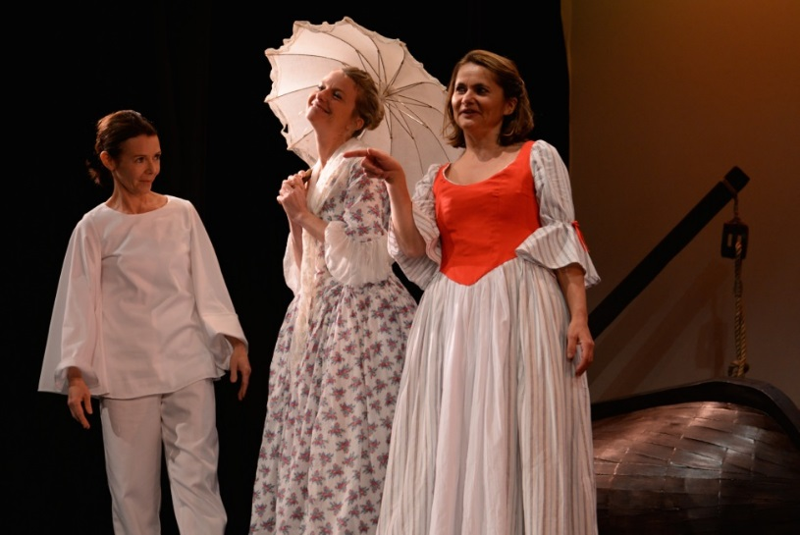

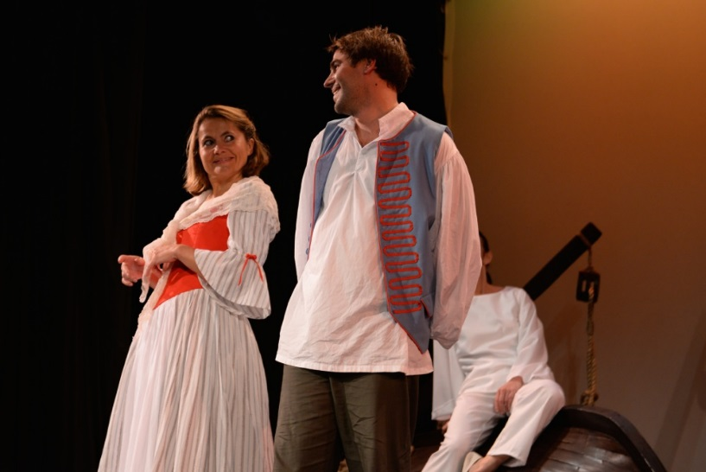

Nous avons passé une excellente soirée ! Quels talents d'acteurs (nous avons été impressionnés) et de mise en scène bien sur

Nous avons beaucoup apprécié cette première, vraiment bravo, pour le relief donné au texte, le talent des comédiens, la mise en valeur de chacun…

De l’esprit de la Comédie de la Mansonnière
(ou passage obligé à travers lequel le lecteur découvre à quel point
la troupe qui se présente elle-même est formidable…)

Ne participons pas à l’esprit consensuel de ce temps qui consiste à surtout ne pas s’engager pour ne déplaire à personne, et partons d’un postulat ; la Comédie de la Mansonnière ne montera jamais de Brecht ni de Marguerite Duras !

La Comédie de la Mansonnière est une compagnie de théâtre amateur au sens le plus noble du terme : aucun des participants à la vie de la troupe ne reçoit ni n’attend quelque subside que ce soit ; aucun des comédiens ne souhaite faire du théâtre son métier ; la distribution comprend souvent des comédiens qui ne sont jamais montés sur une scène.

Il convient cependant de ne pas donner au mot amateur une interprétation péjorative : amateurisme et patronage ne se rejoignent pas toujours, et la Comédie de la Mansonnière a pour objectif de démontrer que des spectacles non professionnels peuvent être d’une grande qualité et permettre au public d’assister à d’excellentes représentations de textes aussi bien classiques que contemporains.

Pour cela, la Comédie de la Mansonnière a créé le Festival de Théâtre de Maisons-Laffitte, qui programme chaque année, au cours du week-end de l’Ascension, une douzaine de spectacles non professionnels. L’augmentation constante du nombre de spectateurs assistant au Festival est un gage de réussite et nous permet de penser que le premier objectif de la compagnie est en passe d’être atteint.

Quant aux spectacles montés par la compagnie, ils obéissent tous au même principe : être à la fois plaisants, originaux et intelligents (rien de moins…). Pas de textes interminables et engagés dans des mises en scènes absconses, pas de grincements chuchotés sans fin par des révolutionnaires androgynes, mais beaucoup de rythme, de vie, d’allant et d’enthousiasme !

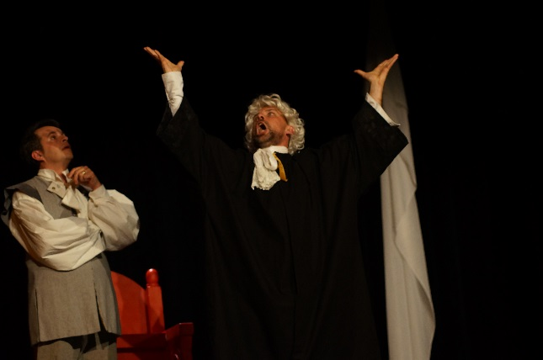
Réalisations antérieures
de la Comédie de la Mansonnière

1985 – 1988 : Création du Club Théâtre du Lycée Evariste Galois. Mise en scène de pièces de Ionesco, Anouilh, Courteline, Roald Dahl. Participation au concours interscolaire du théâtre Montansier, à Versailles (premier prix du théâtre Montansier, 1989).

Novembre 1988 : Création, à partir de la troupe du Club Théâtre, de la Comédie de la Mansonnière. Mise en scène de « Il est important d’être Aimé », d’Oscar Wilde (5 représentations).

1989 – 1990 : Mise en scène de « Quelques Diablogues », de Roland Dubillard (6 représentations). Sélection au Festival National de Théâtre de Tours.

1991 : Création de « La Grande Entourloupe », d’après des nouvelles de Roald Dahl (6 représentations).

1992 : Création du Festival de Théâtre de Maisons-Laffitte. Mise en scène de « Rapt », de Guy Foissy (4 représentations).

1993 : Deuxième Festival de Théâtre de Maisons-Laffitte. Mise en scène de « Strip-tease, Les Souffleurs », de Dino Buzzati (12 représentations).

1994 : Troisième Festival de Théâtre de Maisons-Laffitte. Mise en scène de « Les Maxibules », de Marcel Aymé.

1995 : Quatrième Festival de Théâtre de Maisons-Laffitte. Tournée des Maxibules : Premier Prix aux Festivals de Bougival et de Neuilly Plaisance ; sélection aux Festivals Nationaux de Châtillon-sur-Chalaronne, Narbonne et Paris.

1996 : Cinquième Festival de Théâtre de Maisons-Laffitte. Suite de la tournée des Maxibules (en tout, 25 représentations) : sélection aux Festivals Internationaux de Liverpool, au Canada (prix d’Interprétation Masculine, nomination pour les prix d’Interprétations Masculine et Féminine dans des deuxièmes rôles), et de Masan (Corée du Sud) ; troisième prix au Festival « Jeux de Scène ».

1997 : Sixième festival de Théâtre de Maisons-Laffitte. Mise en scène de « Le Mariage », d’après Nicolas Gogol.

1998 : Septième Festival de Théâtre de Maisons-Laffitte. Tournée du Mariage (en tout, 14 représentations).

1999 : Huitième Festival de Théâtre de Maisons-Laffitte. Création de « Opération Clones » (ils viennent de se marier, ils doivent sauver le monde).

2000 : Neuvième Festival de Théâtre de Maisons-Laffitte – Tournée d’Opération Clones, sélection au Festival International de Tanger, au Maroc (coup de cœur du jury).

2001 : Dixième Festival de Théâtre de Maisons-Laffitte. Reprise des Maxibules pour une représentation exceptionnelle. Suite et fin de la tournée d’Opération Clones – Création de « Le Croissant de Lune ».

2002 : Onzième Festival de Théâtre de Maisons-Laffitte. Tournée du Croissant de Lune (ML, Tanger, Tours, St Honoré-les-Bains,…) ; Création d’un spectacle avec Les Enfants de la Mansonnière : « Humulus le Muet » (Anouilh) et « Le Connaisseur » (d’après Roald Dahl)

2003 : Douzième Festival de Théâtre de Maisons-Laffitte. Suite de la tournée du Croissant de lune ; Création de deux spectacles avec les Enfants de la Mansonnière : « Almeida, le retour » (leurs parents avaient sauvé le monde, ils doivent sauver leurs parents) et « Vive le Roi ! » (participation des deux spectacles au Vème Festival International de Tanger – décembre).

2004 : Treizième Festival de Théâtre de Maisons-Laffitte. Suite et fin de la tournée du Croissant de Lune ; Tournée des spectacles des Enfants de la Mansonnière (participation de Vive le Roi ! aux 19ème Festival International de Théâtre Enfants de Nabeul – Tunisie) ; Création d’un nouveau spectacle : « Breizh Connection ».

2005 : XI Vème Festival de Théâtre de Maisons-Laffitte. Suite de la tournée de Breizh Connection (prix du meilleur spectacle au 6ème Festival de Saint-Cloud) – Mise en chantier de deux nouveaux spectacles : « Le Minotaure », de Marcel Aymé, et « Et pendant ce temps, Martin et Joséphine » (création des Enfants de la Mansonnière).

2006 : X Vème Festival de Théâtre de Maisons-Laffitte. Création et tournée du Minotaure, de Marcel Aymé (Maisons-Laffitte, Paris, région parisienne). Création et représentation de Et pendant ce temps, Martin et Joséphine (les Enfants de la Mansonnière).

2007 : XVIème Festival de Théâtre de Maisons-Laffitte. Tournée du Minotaure (Masque d’Argent) et de Et pendant ce temps ….

2008 : XVIIème Festival de Théâtre de Maisons-Laffitte. Tournée du Minotaure et de Et pendant ce temps …Mise en chantier d’un nouveau spectacle : « Une Femme sans Importance », d’Oscar Wilde.

2009 : XVIIIème Festival de Théâtre de Maisons-Laffitte. Fin de la tournée du « Minotaure ». Création d’Une Femme sans Importance (Maisons-Laffitte, novembre).

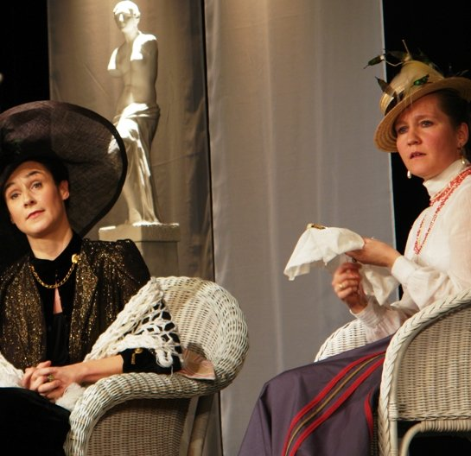

2010 : XIXème Festival de Théâtre de Maisons-Laffitte. Tournée d’Une Femme sans Importance (Narbonne, Cavalaire, prix du jury et 2 prix d’interprétation à Bougival, premier prix et 2 prix d’interprétation au Festival de Pacy-sur -Eure).

2011 : XXème Festival de Théâtre de Maisons-Laffitte. Fin de la tournée d’Une femme sans importance (Maisons-Laffitte, Londres, Buc, Elancourt, Issy les Moulineaux). Création de Dom Juan, de Molière (Maisons-Laffitte, Londres, Paris, Elancourt).

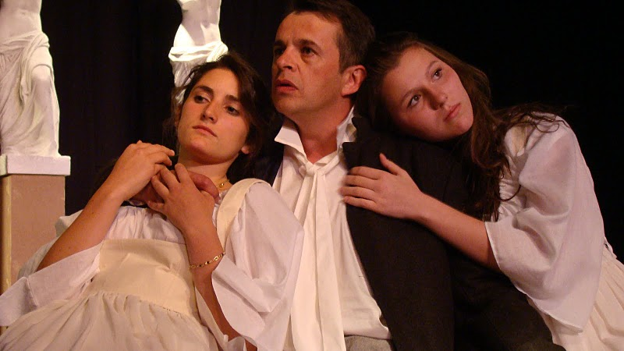

2012 : XXIème Festival de Théâtre de Maisons-Laffitte. Suite et fin de la tournée de Dom Juan, de Molière (Buc, Paris, Quincy sous Sénart, Triel sur Seine, Jouy en Josas)

2013 : XXIIème Festival de Théâtre de Maisons-Laffitte. Création du Malade Imaginaire (Maisons-Laffitte, Paris, Jouy en Josas, Bougival)

2014 : XXIIIème festival de Théâtre de Maisons-Laffitte. Tournée du Malade Imaginaire (Hong Kong, Maisons Laffitte, Triel sur Seine)

2015 : XXIVème Festival de Théâtre de Maisons-Laffitte – Tournée du Malade Imaginaire (Singapour, Narbonne, Chevreuse, …) – Création de « L’ile des Esclaves », de Marivaux (Hong Kong)

2016 : XXVème Festival de Théâtre de Maisons-Laffitte

2017 : XXVIème Festival de Théâtre de Maisons-Laffitte – Reprise du Malade Imaginaire (Massy, Phnom Penh, Rueil Malmaison)

L’ile des esclaves
Marivaux

Temps de montage : 2 h

Temps de démontage : 15 mn

Durée du spectacle : 1 h

Comédie de la Mansonnière

Siège Social

5 Avenue Albine
78 600 – Maisons-Laffitte

Adresse postale

C/0 Béatrice et Sébastien Biessy
14 avenue Théophile Gautier
75016 - Paris

www.mansonniere.com

E-mail : comedie-mansonniere@wanadoo.fr

Pour tous renseignements

Sébastien Biessy

GSM : 33 6 82 93 86 68

